
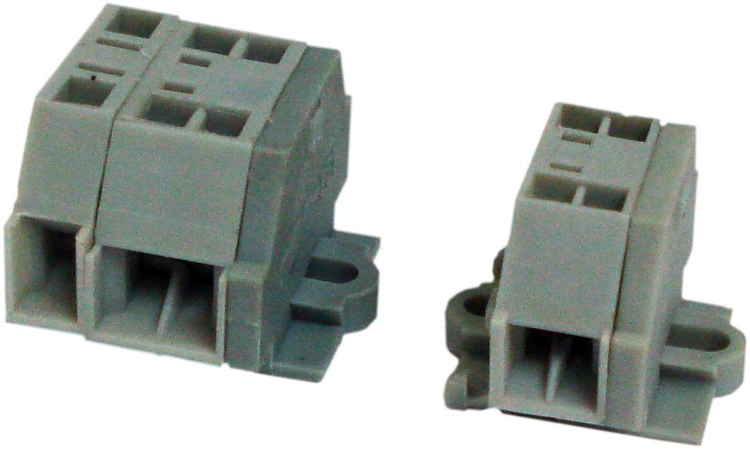
MATERIAIS ELÉTRICOS PARA AUTOMAÇÃO INDUSTRIAL EM BAIXA TENSÃO
Pag. 1
Mini Bornes de Conexão por Mola
BD5
Características gerais
• Conformidade IEC 60998-2-2.
• Para a conexão de cabos com seções de 1,5mm² ou 2,5mm².
• Os bornes de conexão por mola são utilizados de maneira fácil e rápida nas ligações dos cabos (usando uma
simples chave de fenda normal); a conexão é criada pela força de mola de alta resistência (material
anticorrosivo), gerando aquecimento mínimo.
• Os bornes de conexão por mola são à prova de vibrações.
• Protegidos contra toques acidentais.
• A liga de cobre é de alta condutibilidade.
• A montagem é sobre trilhos TS35.
• Os contatos são de cobre ou latão com camada de estanho.
• Encapsulamento em poliamida 6.6 (reciclável); livre de halogênios.
Reservamos o direito de alterar as características e especificações sem prévio aviso.
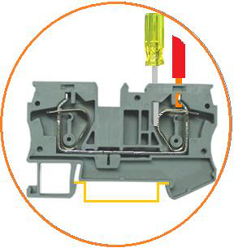
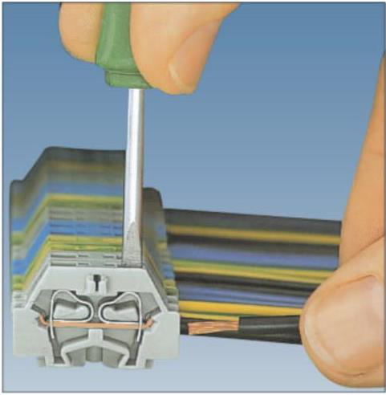
BD5 - Mini Bornes de Conexão por Mola
Pag. 2
Referências
Características técnicas
Reservamos o direito de alterar as características e especificações sem prévio aviso.
Referência | Descrição - tipo | Cor
BD5-1.5 | 1,5mm | Cinza
BD5-1.5E | 1,5mm duplo | Cinza
BD5-2.5 | 2,5mm | Cinza
BD5-2.5E | 2,5mm duplo | Cinza
Acessórios
BT260-361 | Tampa final para BD5 1,5mm | Cinza
BT261-361 | Tampa final para BD5 2,5mm | Cinza
W209-123 | Barra de fixação para BD5 | Cinza

Referência | BD5-1,5 | BD5-2,5 | BD5-1,5 E | BD5-2,5 E
Cor | Cinza
Tipo | Borne de força ou neutro
Largura | 5 ± 0,2 mm | 6 ± 0,2 mm | 8 ± 0,2 mm | 10 ± 0,2 mm
Seção nominal do cabo | 0,08 - 1,5 mm² | 0,08 - 2,5 mm² | 0,08 - 1,5 mm² | 0,08 - 2,5 mm²
Tensão nominal máxima de operação (Ue) | 400Vca | 500Vca | 400Vca | 500Vca
Corrente nominal máxima de emprego (Ie) | 10A | 15A | 10A | 15A
Contatos | Cobre ou latão com camada de estanho
Capacidade de conexão
Cabos | 0,08 ~ 1,5 mm² | 0,08 - 2,5 mm² | 0,08 ~ 1,5 mm² | 0,08 ~ 2,5 mm²
Decapagem do condutor | 8 ~ 9 mm
Tampa de fechamento (cinza) | BT260-361 | BT261-361 | BT260-361 | BT261-361
Barra de fixação para trilho | W209-123
Trilho de fixação | TS35
Material de encapsulamento | Poliamida 6.6

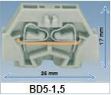
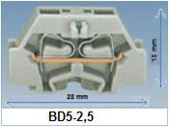
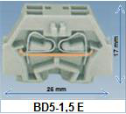
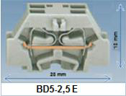

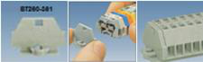
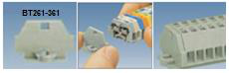
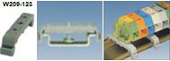
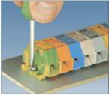
BD5 - Mini Bornes de Conexão por Mola
Pag. 3
Dimensões
Decapagem do condutor
Acessórios e montagem
Tampa de fechamento BT260-361
Tampa de fechamento BT261-361
Barra de fixação para trilho W209-123
Fixação em placa
Reservamos o direito de alterar as características e especificações sem prévio aviso.
Contato Tel: (11) 2081-8168
WhatsApp / vendas: (11) 98324-0256 ; (11) 98368-0032
Email: comercial@bhseletronica.com.br
www.bhseletronica.com.br
BD5_Rev.JUL14

